**Національний технічний університет України**

**“Київський політехнічний інститут імені Ігоря Сікорського”**

**Лабораторна робота №3**

З дисципліни «Організація комп’ютерних мереж»

«Встановлення і налаштування серверу DHCP»

Виконав:

Студент групи: ЗПІ-зп11

Гриненко І.О.

Київ 2022

Додаэмо роль DHCP-сервер

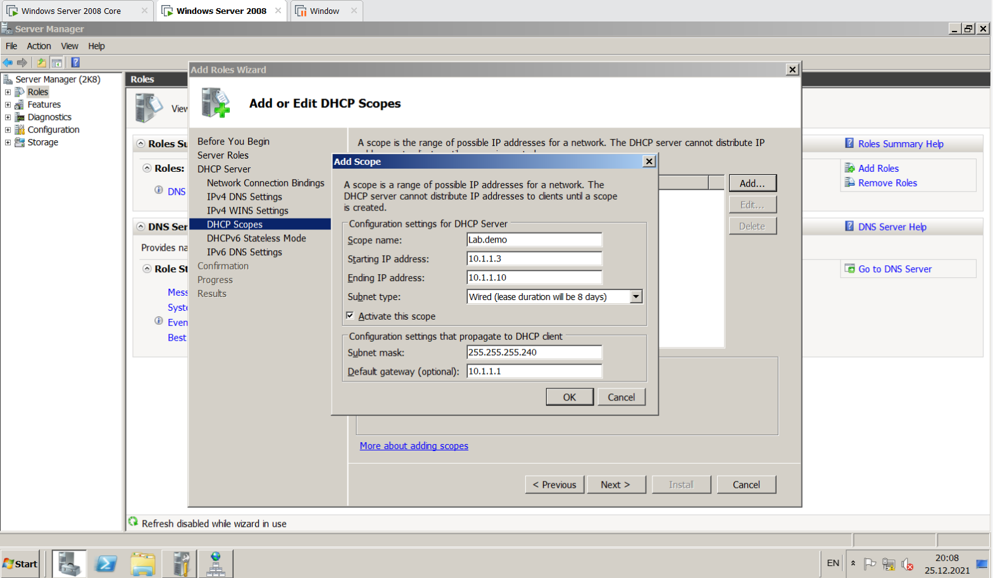

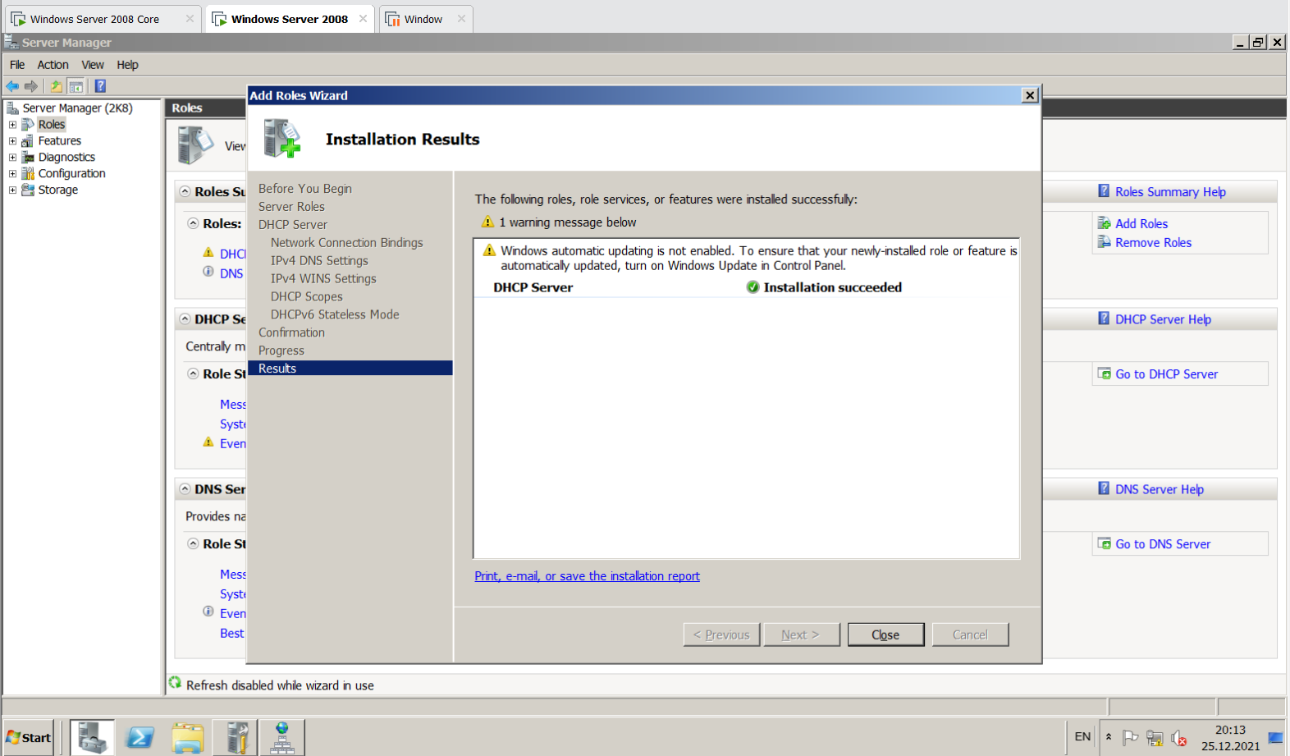

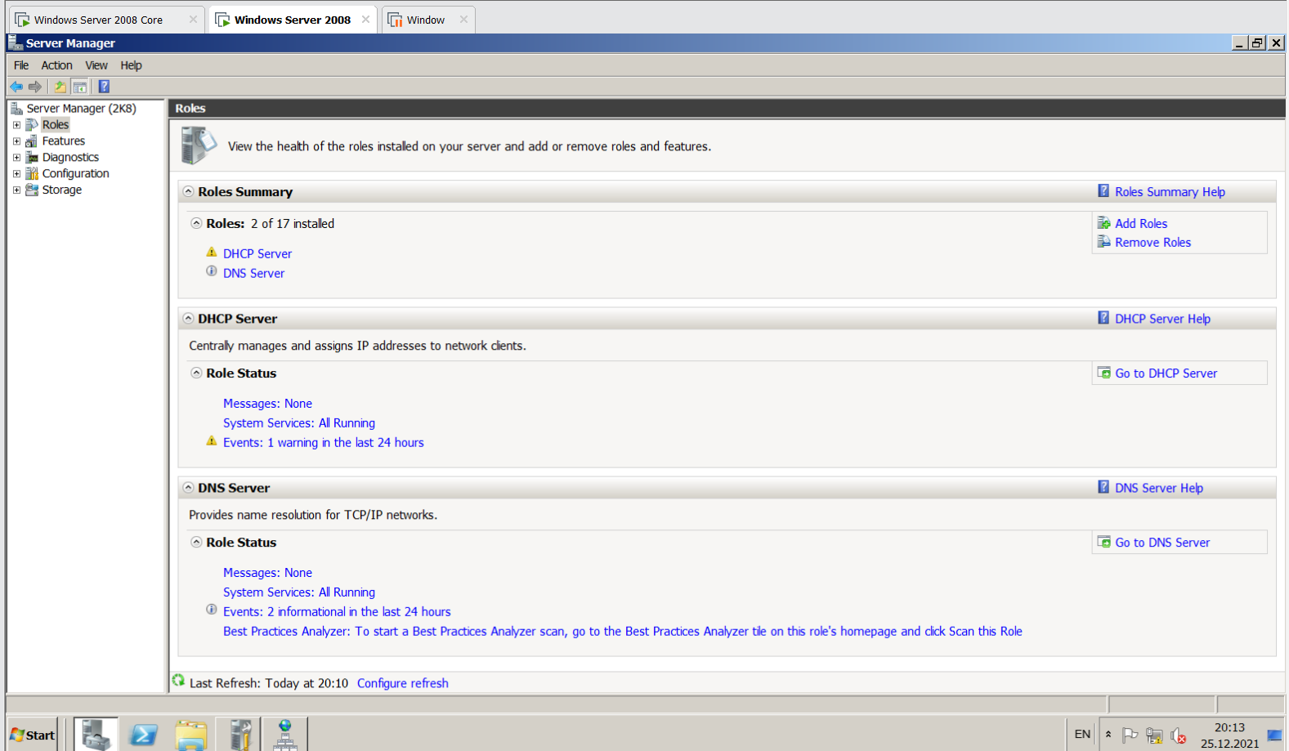

Переключаємо Windows 10 на отримання адреси від сервера DHCP

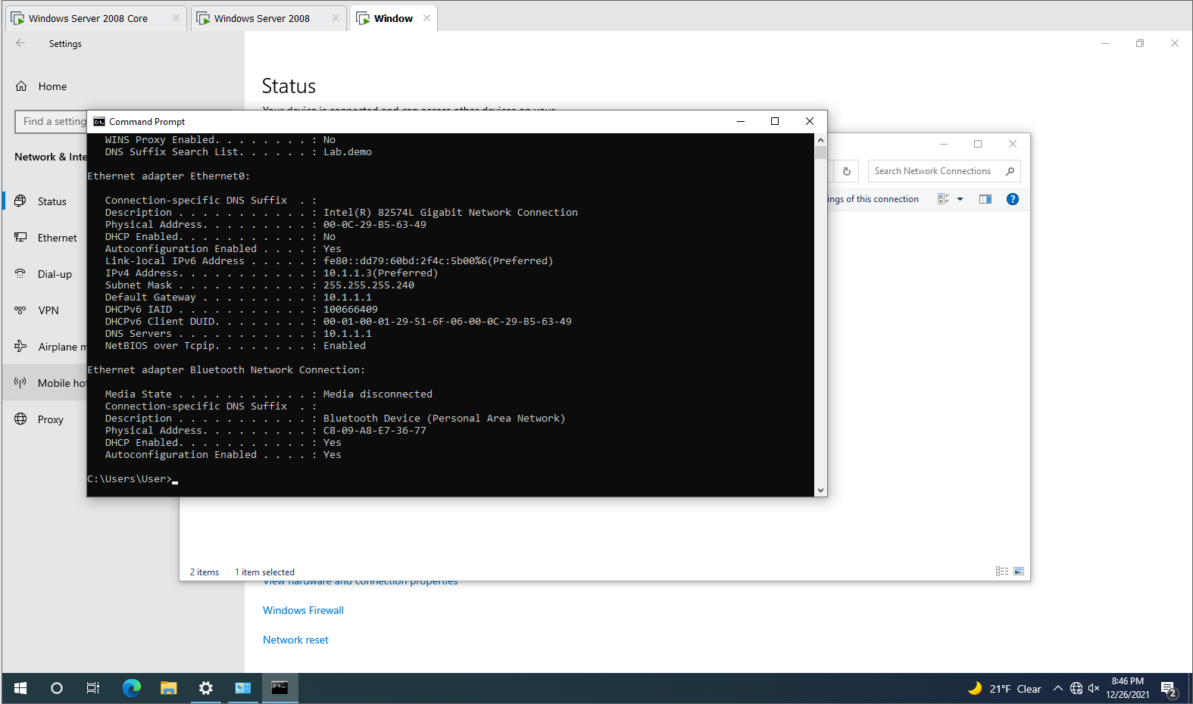

Змінюємо фізичну (MAK) адресу

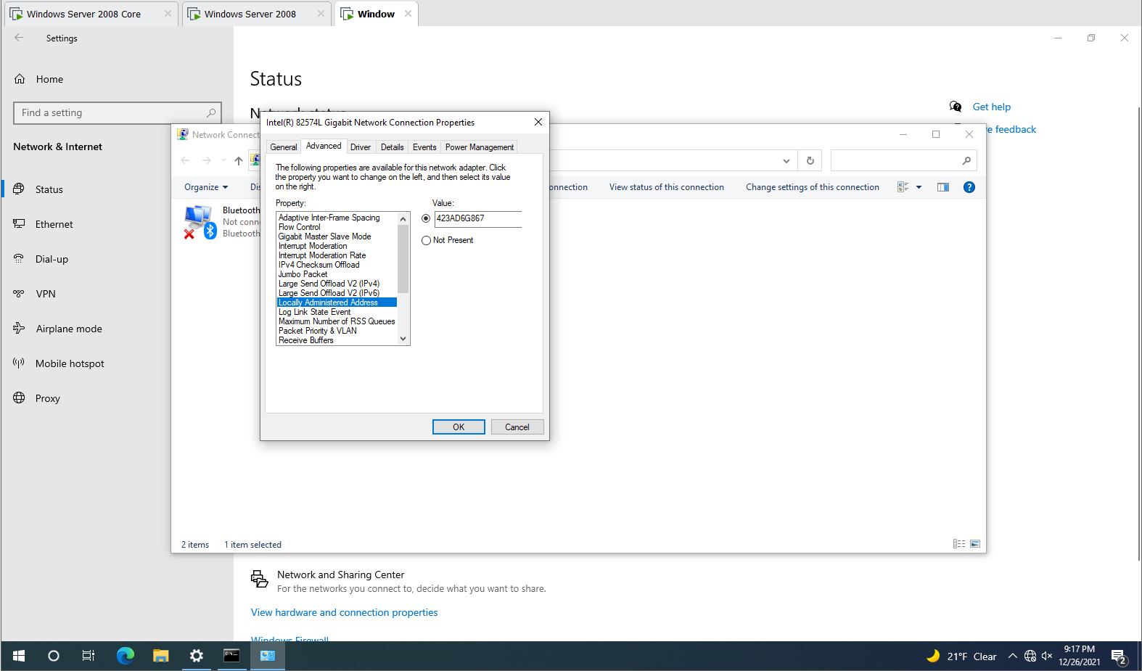

Створення резервування IP-адреси у Windows Server 2008

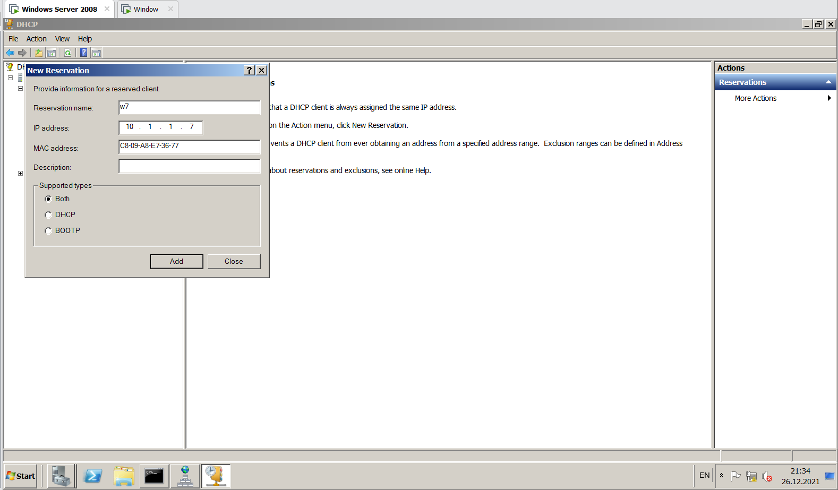

Додамо адресу 10.1.1.2 як додатковий DNS Server

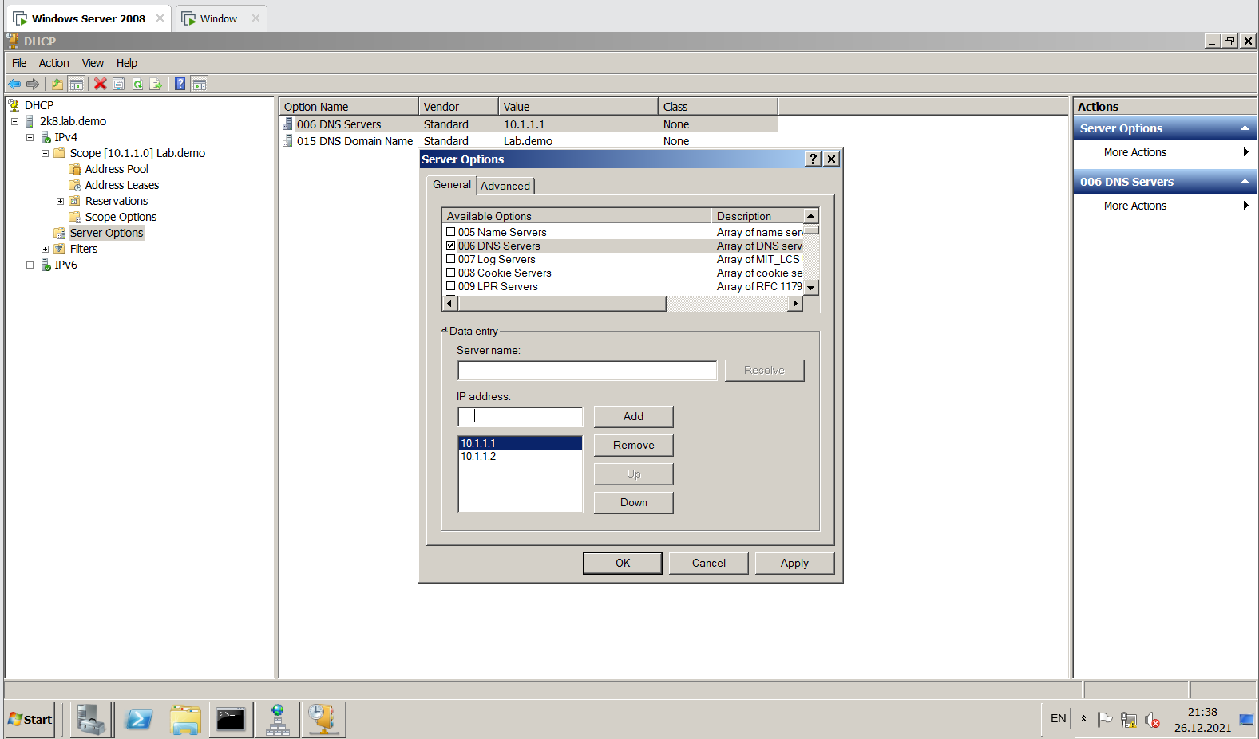

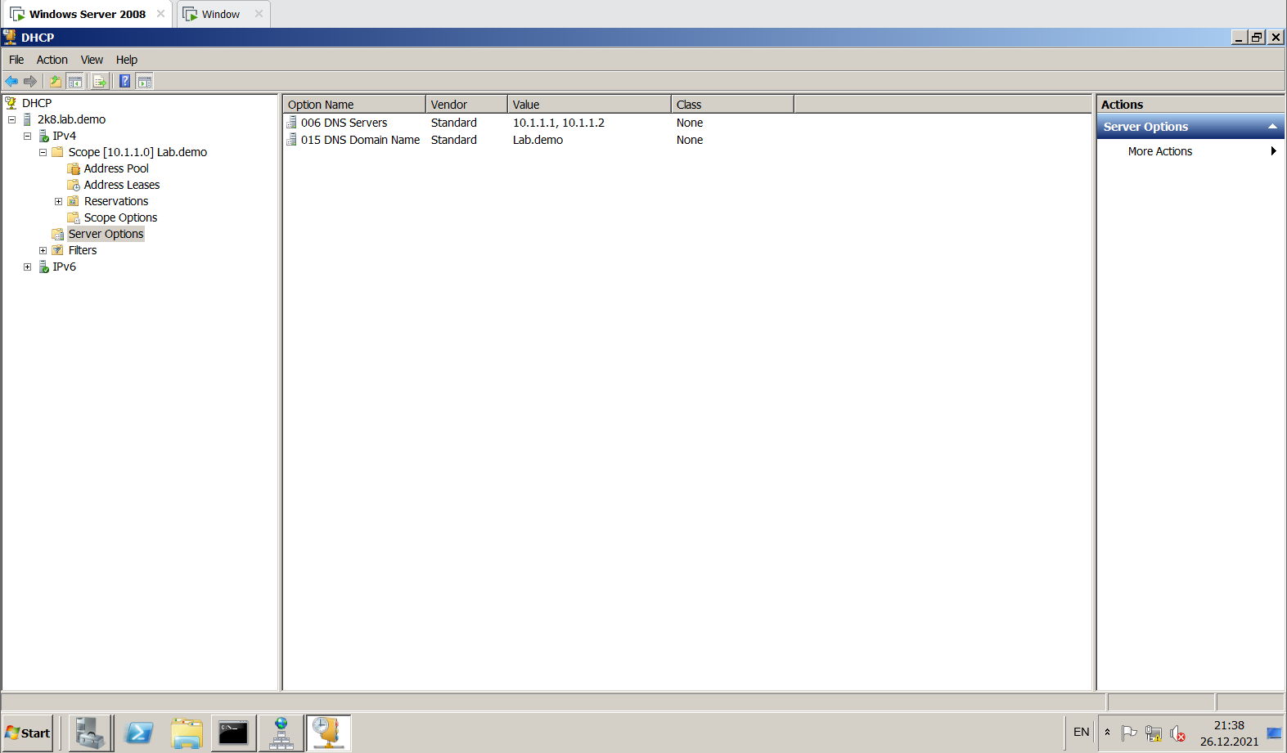

Оновимо IP-адреси для Windows 10

